UNIDADES TECNOLÓGICAS DE SANTANDER
Internet de las Cosas (IoT) – B192
ACTIVIDAD – SEMANA 8
Entradas y salidas digitales en ESP32
Integrantes:
Samuel David Herreño Clavijo
Julian Ricardo Gutierrez Jaimes
Docente: Eliecer Montero
Bucaramanga, septiembre de 2026

1. Tabla de automatización del aula
A continuación, se presenta la tabla de lógica de automatización solicitada en la guía, ampliada con dos condiciones adicionales propias del contexto del aula: detección de presencia (ocupación) y detección de gas/humo con el sensor MQ-2 (seguridad y calidad del aire). Se agregó la columna “Estado” para indicar qué parte de esta lógica ya está implementada en el código funcional de esta semana (sección 5) y cuál queda planificada como siguiente iteración del proyecto integrador.

Variable | Condición | Acción | Actuador | Estado
Temperatura | > 28 °C (TEMP_MAX) | Activar alerta visual y sonora | LED_alerta (GPIO27) / Buzzer (GPIO14) | Implementado
Humedad | < 40 % | Generar alerta independiente | Buzzer / LED amarillo | Planificado (DHT11 ya entrega el dato; falta el actuador independiente)
Luminosidad | Oscuridad / luz insuficiente (LDR < 500) | Activar alerta visual y sonora combinada | LED_alerta (GPIO27) / Buzzer (GPIO14) | Implementado
Temperatura | ≤ 28 °C | Estado normal (sin alerta) | LED_alerta apagado | Implementado
Humedad | ≥ 40 % | Estado normal | (sin actuador aún) | Planificado
Presencia (ocupación) | Distancia HC-SR04 > 0 y ≤ 30 cm | Reportar aula “OCUPADO” por Monitor Serial (dato informativo, base para futura automatización) | Mensaje Monitor Serial | Implementado
Calidad del aire (gas/humo) | Nivel de gas MQ-2 por encima del umbral de seguridad | Activar alarma sonora y forzar ventilación de emergencia | Buzzer (alarma) / Relé de ventilación forzada | Planificado (sensor ya contemplado en el diseño electrónico del proyecto)

2. Pseudocódigo de la lógica completa
El siguiente pseudocódigo describe la lógica de control realmente implementada en el código de la sección 5: un muestreo no bloqueante cada 2000 ms (usando time.ticks_ms / ticks_diff, en lugar de time.sleep), la lectura y validación de los sensores, el cálculo del estado de ocupación del aula, y la activación combinada del LED de alerta y el buzzer cuando la temperatura es alta o la luminosidad es insuficiente:
INICIO
DEFINIR pines: DHT_PIN=13, LDR_PIN=33, TRIG_PIN=25, ECHO_PIN=26,
LED_PIN=27, BUZZER_PIN=14
INICIALIZAR sensor DHT11, ADC del LDR, pines TRIG/ECHO,
LED_alerta y Buzzer (ambos apagados)
DEFINIR umbrales: TEMP_MAX=28.0 °C, LUZ_MIN=500, DISTANCIA_OCUPADO=30 cm
DEFINIR INTERVALO_MUESTREO = 2000 ms
ultimo_muestreo <- tiempo_actual_ms()

MIENTRAS verdadero:
tiempo_actual <- tiempo_actual_ms()

// Muestreo no bloqueante: solo se procesa cada 2000 ms
SI (tiempo_actual - ultimo_muestreo) >= INTERVALO_MUESTREO ENTONCES
ultimo_muestreo <- tiempo_actual

INTENTAR
temperatura, humedad <- leer_DHT11()
luz <- 4095 - leer_LDR() // valor invertido: mayor = más luz
distancia <- medir_distancia(TRIG, ECHO)
ocupado <- (distancia > 0 Y distancia <= DISTANCIA_OCUPADO)

imprimir temperatura, humedad, luz, distancia,
"OCUPADO" si ocupado SINO "LIBRE / VACÍO"

hay_alerta <- FALSO
SI temperatura > TEMP_MAX ENTONCES
imprimir "[ALERTA] Temperatura ALTA"
hay_alerta <- VERDADERO
FIN SI
SI luz < LUZ_MIN ENTONCES
imprimir "[ALERTA] Iluminación INSUFICIENTE"
hay_alerta <- VERDADERO
FIN SI

SI hay_alerta ENTONCES
encender(LED_alerta)
encender(Buzzer); esperar(200 ms); apagar(Buzzer) // beep corto
SINO
apagar(LED_alerta); apagar(Buzzer)
FIN SI

CAPTURAR error_de_lectura (OSError):
imprimir "[ERROR] Fallo al leer sensores"
apagar(LED_alerta); apagar(Buzzer)
FIN INTENTAR
FIN SI
// El ciclo continúa sin bloquear, verificando el tiempo constantemente
FIN MIENTRAS
FIN

3. Pines GPIO utilizados por cada actuador
La siguiente tabla identifica el pin GPIO del ESP32 asignado a cada sensor y actuador, de acuerdo con el código funcional entregado en la sección 5. Se incluyen también los actuadores adicionales planificados para la siguiente iteración del proyecto integrador (humedad, iluminación automática y calidad del aire), con pines propuestos que no interfieren con los ya utilizados.
Sensor / Actuador | Pin GPIO | Función | Estado
DHT11 (DATA) | GPIO13 | Lectura de temperatura y humedad. | Implementado
LDR (salida analógica) | GPIO33 | Lectura analógica de luminosidad (ADC1), invertida (4095 - lectura). | Implementado
HC-SR04 (TRIG) | GPIO25 | Disparo del pulso ultrasónico. | Implementado
HC-SR04 (ECHO) | GPIO26 | Lectura del eco para calcular distancia (ocupación). | Implementado
LED_alerta | GPIO27 | Indicador visual combinado: se enciende si hay temperatura alta y/o poca luz. | Implementado
Buzzer | GPIO14 | Alerta sonora corta (beep de 200 ms) ante la misma condición de alerta. | Implementado
LED amarillo (humedad) | GPIO4 (propuesto) | Alerta visual independiente cuando la humedad sea menor a 40 %. | Planificado
Relé de iluminación | GPIO2 (propuesto) | Encender iluminación automáticamente con oscuridad y presencia. | Planificado
MQ-2 (salida analógica) | GPIO32 (propuesto) | Lectura analógica de concentración de gas/humo (ADC1). | Planificado
Relé de ventilación forzada | GPIO16 (propuesto) | Activa ventilación de emergencia si se detecta gas/humo. | Planificado

4. Diagrama de flujo del sistema
El diagrama refleja exactamente la lógica del código de la sección 5: el muestreo no bloqueante cada 2000 ms, la lectura de los tres sensores (DHT11, LDR y HC-SR04), el manejo de errores (OSError), el cálculo del estado de ocupación, las decisiones condicionales (if/else) de temperatura y luminosidad, y la activación del LED y el buzzer, junto con los mensajes de depuración por el Monitor Serial, tal como lo solicita la guía:
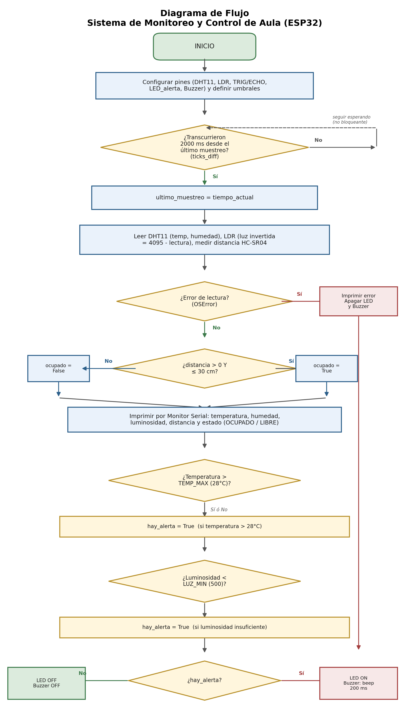
Figura 1. Diagrama de flujo del sistema de monitoreo y control de aula (código real implementado).

5. Código comentado del ESP32
El siguiente es el código real en MicroPython implementado y probado por el equipo, correspondiente a la evidencia de la Semana 8. A diferencia de un ciclo con time.sleep(), utiliza un muestreo no bloqueante basado en time.ticks_ms() y time.ticks_diff(), lo que permite que el programa siga respondiendo mientras espera el siguiente ciclo de lectura (buena práctica recomendada para sistemas IoT que más adelante deban atender otras tareas, como conexión WiFi):
import dht
import time
from machine import ADC, Pin, time_pulse_us

# ==========================================
# CONFIGURACIÓN DE PINES
# ==========================================
# Sensores
DHT_PIN = 13
LDR_PIN = 33
TRIG_PIN = 25
ECHO_PIN = 26

# Actuadores
LED_PIN = 27
BUZZER_PIN = 14

# Inicialización de Entradas/Salidas
sensor_dht = dht.DHT11(Pin(DHT_PIN))

ldr_adc = ADC(Pin(LDR_PIN))
ldr_adc.atten(ADC.ATTN_11DB)

trigger = Pin(TRIG_PIN, Pin.OUT)
echo = Pin(ECHO_PIN, Pin.IN)

led_alerta = Pin(LED_PIN, Pin.OUT)
buzzer = Pin(BUZZER_PIN, Pin.OUT)

# Estado inicial
led_alerta.value(0)
buzzer.value(0)

# ==========================================
# UMBRALES DE ALERTA Y AUTOMATIZACIÓN
# ==========================================
TEMP_MAX = 28.0
LUZ_MIN = 500
DISTANCIA_OCUPADO = 30.0 # cm

INTERVALO_MUESTREO = 2000 # 2 segundos
ultimo_muestreo = time.ticks_ms()

def medir_distancia():
"""Mide la distancia con el HC-SR04 en centímetros."""
trigger.value(0)
time.sleep_us(2)
trigger.value(1)
time.sleep_us(10)
trigger.value(0)

duracion = time_pulse_us(echo, 1, 30000)
if duracion < 0:
return -1.0

distancia = (duracion * 0.0343) / 2
return round(distancia, 1)

print("========================================")
print(" SISTEMA MONITOREO Y CONTROL DE AULA ")
print("========================================")

while True:
tiempo_actual = time.ticks_ms()

if time.ticks_diff(tiempo_actual, ultimo_muestreo) >= INTERVALO_MUESTREO:
ultimo_muestreo = tiempo_actual

try:
# Lectura de sensores
sensor_dht.measure()
temp = sensor_dht.temperature()
hum = sensor_dht.humidity()

lectura_cruda = ldr_adc.read()
luz = 4095 - lectura_cruda

distancia = medir_distancia()

# Evaluación de ocupación
ocupado = (
True if (0 < distancia <= DISTANCIA_OCUPADO) else False
)

print("== MONITOREO EN TIEMPO REAL ==")
print(f"Temperatura: {temp:.1f} °C")
print(f"Humedad: {hum:.1f} %")
print(f"Luminosidad: {luz}")
print(
f"Distancia: {distancia:.1f} cm"
if distancia >= 0
else "Distancia: Fuera de rango"
)
print(
f"Estado Aula: {'OCUPADO' if ocupado else 'LIBRE / VACÍO'}"
)

# Lógica de Control de Actuadores (Automatización)
hay_alerta = False

if temp > TEMP_MAX:
print(f"[ALERTA] Temperatura ALTA ({temp}°C > {TEMP_MAX}°C)")
hay_alerta = True

if luz < LUZ_MIN:
print(
f"[ALERTA] Iluminación INSUFICIENTE ({luz} < {LUZ_MIN})"
)
hay_alerta = True

# Control de LED y Buzzer
if hay_alerta:
led_alerta.value(1)
buzzer.value(1)
time.sleep_ms(200) # Beep corto
buzzer.value(0)
print("[ACTUADOR] Alerta activa -> LED ENCENDIDO")
else:
led_alerta.value(0)
buzzer.value(0)
print("[ACTUADOR] Estado Normal -> LED APAGADO")

print("----------------------------------------")

except OSError:
print("[ERROR] Fallo al leer sensores.")
led_alerta.value(0)
buzzer.value(0)
print("----------------------------------------")

6. Preguntas de reflexión

1. ¿Por qué es importante validar las lecturas del sensor antes de tomar decisiones?
Sensores como el DHT11 pueden entregar lecturas erróneas por ruido eléctrico, mala conexión, tiempos de espera incumplidos o desconexión física; de hecho, es común que fallen justamente al consultarlos con demasiada frecuencia, razón por la cual el código solo los lee cada 2 segundos. Si el sistema actúa sobre un dato inválido (por ejemplo, un valor nulo o fuera de rango interpretado como temperatura real), puede activar o desactivar actuadores de forma incorrecta, generando falsas alarmas, gasto innecesario de energía o, en el peor caso, dejar de activar una alerta de seguridad real. Por eso el código envuelve toda la lectura en un bloque try/except OSError: si el sensor falla, el programa captura el error, apaga el LED y el buzzer de forma segura e informa el problema por el Monitor Serial, en lugar de detenerse o actuar con un dato incorrecto.

2. ¿Qué diferencia hay entre INPUT e INPUT_PULLUP? ¿Cuándo usar cada uno?
INPUT configura el pin como una entrada digital de alta impedancia, sin resistencia interna asociada; si no hay una señal externa definida, el pin queda “flotando” y puede leer valores inestables, por lo que normalmente requiere una resistencia externa (pull-up o pull-down) para fijar un estado conocido. INPUT_PULLUP activa la resistencia de pull-up interna del microcontrolador, de modo que el pin lee HIGH por defecto y cambia a LOW solo cuando se conecta a tierra (GND), evitando la necesidad de una resistencia externa. En la práctica, INPUT se usa cuando el sensor o módulo ya entrega una señal digital bien definida (como el DATA del DHT11 o el ECHO del HC-SR04), mientras que INPUT_PULLUP es ideal para botones o interruptores conectados directamente a GND sin componentes adicionales.

3. ¿Cómo podríamos agregar histéresis a la lógica de control para evitar que el sistema se active y desactive rápidamente?
Actualmente el código compara la temperatura contra un único valor (TEMP_MAX = 28.0) y la luminosidad contra otro (LUZ_MIN = 500); si la lectura oscila justo alrededor de esos umbrales (por ejemplo, 27.9 °C y 28.1 °C en lecturas sucesivas), el LED y el buzzer se encenderían y apagarían en cada ciclo de 2 segundos. Para evitarlo se puede introducir una “banda muerta” usando dos constantes en lugar de una: por ejemplo, TEMP_MAX_ON = 28.0 para activar la alerta y TEMP_MAX_OFF = 26.5 para desactivarla, de modo que una vez encendida la alerta, solo se apague cuando la temperatura baje claramente por debajo del umbral. Esto requiere guardar el estado anterior de hay_alerta entre ciclos (por ejemplo en una variable global) y usarlo para decidir qué umbral aplicar en cada caso, en vez de evaluar temp > TEMP_MAX de forma aislada en cada iteración.

4. ¿Qué actuadores adicionales podríamos integrar al proyecto del aula?
- Motor o servomotor para apertura/cierre automático de ventanas según temperatura o calidad del aire.
- Persiana o cortina motorizada controlada por relé, según el nivel de luz exterior.
- Extractor o ventilador con control de velocidad por PWM, en lugar de un simple encendido/apagado.
- Pantalla LCD/OLED para mostrar el estado del aula de forma local, sin depender solo del Monitor Serial.
- Módulo de notificaciones (WiFi/MQTT) para enviar alertas al celular del docente o del personal de mantenimiento.
- Cerradura eléctrica o control de acceso, vinculado al sensor de presencia, para gestión de uso del aula.

5. ¿Cómo se relaciona esta semana con el objetivo final del proyecto integrador?
Durante las primeras semanas el proyecto se centró en la adquisición de datos: leer temperatura, humedad, luz y distancia, y mostrarlos en el Monitor Serial. La actividad de esta semana da el siguiente paso dentro del objetivo general del proyecto integrador, al convertir esos datos en decisiones y acciones automáticas (encender ventiladores, luces, alarmas), es decir, pasar de un sistema de monitoreo pasivo a un sistema de automatización activo. Esta lógica de control es precisamente el componente que transforma el prototipo en un verdadero sistema de “aula inteligente”, capaz de sensar y actuar de forma autónoma para mejorar el confort y la seguridad de los estudiantes, que es el objetivo final del proyecto.

7. Referencias bibliográficas
Espressif Systems. (2024). ESP32 Programming Guide. Espressif Systems.
Arduino. (2023). Arduino Documentation – Digital Pins. https://docs.arduino.cc
Casado-Vara, R., & Prieto, J. (2020). IoT Fundamentals with ESP32.
Knight, N. (2022). Learn Electronics with Arduino.
Blynk Documentation. (2024). https://docs.blynk.io
Adafruit Learning System. (2024). https://learn.adafruit.com

Recursos adicionales
- Simulador Wokwi: https://wokwi.com — permite simular el ESP32 con DHT11 y LEDs antes del montaje físico.
- Documentación oficial ESP32 (Arduino Core): https://docs.espressif.com/projects/arduino-esp32/
- Librería DHT: https://github.com/adafruit/DHT-sensor-library
- Repositorio del curso en GitHub: cada equipo debe subir su código comentado.

Evidencias a entregar: presentación/video del sistema funcionando, diagrama de flujo y código comentado subido al repositorio de GitHub del proyecto.

